Классный час для 1-2 классов

Учитель начальных классов Хруцкая Т.В.

ГОУ СОШ № 454 Колпинского района Санкт-Петербурга

Профессия - спасатель
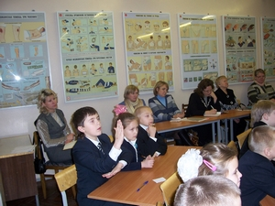

Цель: познакомить детей с профессией – спасатель.
Задачи: разъяснить детям понятие «Чрезвычайная ситуация», познакомить с учениками старшего звена – кадетами, провести практическое занятие по оказанию первой помощи, воспитывать уважение к людям данной профессии.
Оборудование: фильм «Никто, кроме нас», фотографии «Пожарная часть», иллюстрации чрезвычайных ситуаций.
Ход занятия.
I. Организационный момент.
- Сегодня у нас необычное занятие в необычном классе. К нам пришли гости, учителя из других школ Колпинского района. Пожалуйста, поздоровайтесь с нашими гостями. А теперь повернитесь ко мне, тихо сядьте и внимательно слушайте.
II. Введение в тему занятия.
- Вспомните, пожалуйста, экскурсию, которая состоялась в сентябре. Куда мы с вами ходили и с людьми, какой профессии познакомились? (В пожарной части)
- Рассмотрите, пожалуйста, фотографии.
- Что мы там видели?
- Перед тем, как мы посетили саму часть, мы остановились у гранитной стелы, на которой есть надпись: «Вечная слава героям-пожарным, павшим на боевом посту». (Фото стелы).
- Как вы думаете, почему погибли эти люди? (Ответы детей).
- Только ли пожары угрожают нам? (Нет).
- Правильно. Ежедневно и у нас в стране, и в других странах возникают чрезвычайные ситуации. (Опасности, угрожающие сразу многим людям.)
Вывешиваются иллюстрации чрезвычайных ситуаций.
- Какие ситуации здесь изображены? (землетрясение, шторм, наводнение, разлив нефти).
- Могут ли только пожарные справиться с этими ситуациями? (Нет).
- Правильно. Есть такая профессия СПАСАТЕЛЬ.
- 27 декабря в нашей стране отмечается День спасателя. К этой дате и приурочено наше занятие.
III. Изучение нового материала.
1) - Кто такой спасатель?
Спасатель —
∗ в общем смысле — тот, кто спасает кого-либо.
∗ профессия, включающая комплекс специальностей (пожарного, водителя, водолаза, промышленного альпиниста).
∗ гражданин, подготовленный и аттестованный на проведение аварийно-спасательных работ.
- Как вы думаете, что входит в обязанности спасателя?
Основные обязанности спасателя:
∗ спасать людей во время проведения аварийно-спасательных работ,
∗ оказывать первую медицинскую помощь пострадавшим от несчастных случаев и отравления вредными веществами,
∗ выполнять работы по ликвидации аварий,
∗ проводить разведку, поиск пострадавших и первичную оценку оперативной обстановки на месте чрезвычайной ситуации.
-Ребята, мы с вами назвали основные обязанности спасателей. У вас на столах лежат карточки. Выберите из перечисленных качеств человека те, которыми должен обладать спасатель. (Работа в группах).
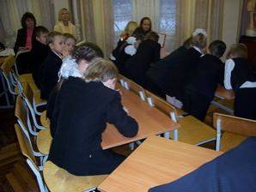
смелый
решительный
больной
трусливый
сильный
слабый
обученный
мужественный
ловкий
ленивый
злой
медлительный
добрый
ВЫВОД: - Какими качествами должен обладать спасатель?
- Профессия спасателя не менее опасна, чем военного или милиционера. Одних награждают орденом при жизни, а других посмертно. Однако юношей и мужчин, желающих работать в этой отрасли, отдавать себя служению народу и родине, не становится меньше.
- У нас в школе есть ребята, которые обучаются по программе «Юный спасатель». Вы видели этих ребят. Они носят специальную форму и называются кадетами.
- Сегодня эти ребята пришли к нам в гости. И сейчас они расскажут о своих занятиях.
2) Фильм.
3) Учебная тренировка по оказанию первой помощи.
- К счастью, в нашей повседневной жизни стихийные бедствия, наводнения, пожары, аварии, экологические катастрофы и чрезвычайные ситуации бывают не часто, однако работа для спасателя найдется. Они помогают открыть двери в квартире, например, через балкон соседей. Они спасут и кошку, которая не может сама слезть с дерева. Они помогают в поиске людей в горах или лесу. Они вытаскивают людей из разбитого в ДТП авто. Они спасают отнесенную в море детвору или рыбаков.
- Можно научиться ходить в горы для поиска людей, можно покорить воздушное пространство, вести поисковые работы под водой, гасить огонь или спасать людей из пламени, однако самое сложное - ожидать бедствия и быть готовым, чтобы ликвидировать или предотвратить его. Поэтому, спасатели постоянно тренируются, чтобы не потерять необходимые навыки.
- Вот и сейчас кадеты проведут с нами тренировку по оказанию первой помощи пострадавшим.
Практическая работа старших детей.
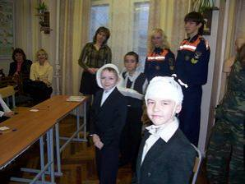
4) Приобщение к традициям школы.
- Чем знаменательна дата – 27 декабря? (День спасателя)
- По сложившейся традиции нашей школы к этому дню приурочено посвящение в кадеты.
- Посвящение в кадеты – это торжественное обещание каждого кадета соблюдать верность, поступать правильно, по закону.
- Ребята восьмого класса торжественно поклянутся любить свою Родину, соблюдать Кодекс кадетской чести, беречь законы товарищества. Это не присяга взрослого, но очень важная клятва юного гражданина, который лишь учится служить Отечеству.
IV. Подведение итогов.
- Профессии спасателя и пожарного - это работа для людей мужественных, сильных, решительных, выносливых, готовых рисковать собственной жизнью, помогая людям в чрезвычайных ситуациях, дорожно-транспортных происшествиях, во время стихийного бедствия.
- Уважайте работу людей данных профессий, старайтесь сами не создавать опасные ситуации.

